МИНИСТЕРСТВО НАУКИ И ВЫСШЕГО ОБРАЗОВАНИЯ РОССИЙСКОЙ ФЕДЕРАЦИИ
ФЕДЕРАЛЬНОЕ ГОСУДАРСТВЕННОЕ БЮДЖЕТНОЕ ОБРАЗОВАТЕЛЬНОЕ УЧРЕЖДЕНИЕ
ВЫСШЕГО ОБРАЗОВАНИЯ
«НОВОСИБИРСКИЙ ГОСУДАРСТВЕННЫЙ ТЕХНИЧЕСКИЙ УНИВЕРСИТЕТ»
__________________________________________________________________
Кафедра Вычислительной техники

ОТЧЁТ
по лабораторной работе №2
«Управление манипулятором»
по дисциплине: «Автономные роботы и многоагентные системы»

Выполнили:  Студенты гр. АММ2-24, АВТФ:  Ириков Е.А.  Атласюк И.Р. | Преподаватель:  Яковина И. Н.

Новосибирск, 2025

Описание проделанной работы

Часть 1.1. Знакомство с манипулятором
Таблица 1. Параметры поворотных узлов
Имя узла | Pos. min, град. | Pos. range, град. | Pos. max, град.
rjoint_0 | 0 | 360 | 360
rjoint_1 | -110 | 200 | 90
rjoint_2 | -50 | 280 | 230
rjoint_3 | -120 | 240 | 120

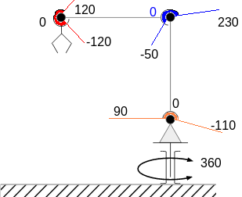
рисунок 1. Информация о границах положений узлов манипулятора

Таблица 2. Соответствие внешнего вида манипулятора и значений угловых положений для поворотных узлов
 | 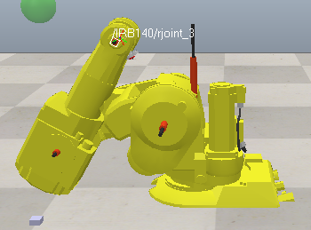  рис 2.1 | 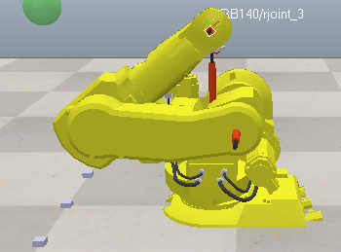  рис 2.2 | 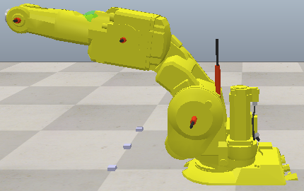  рис 2.3
Имя узла | Угловое положение, град | Угловое положение, град | Угловое положение, град
rjoint_0 | 0 | 180 | 0
rjoint_1 | -110 | 90 | -45
rjoint_2 | 230 | -50 | 55
rjoint_3 | 120 | -120 | 0

Часть 1.2. Установка актуатора
Заключение о результатах проверки захватов на удержание груза:
- BaxterGripperWithGUI - удержал груз;
- RG2 - удержал груз;
- FrankaGripper - не смог взять груз;
- YuMiGripper - захватил груз, но при долгой тряске уронил;
- ROBOTIQ85 - захватил груз, но при поднятии уронил;
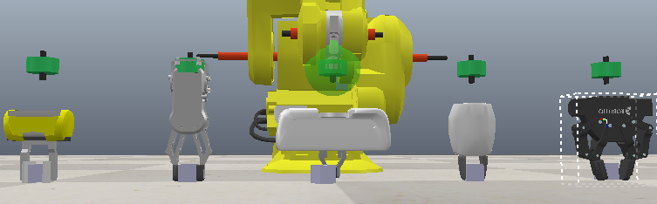
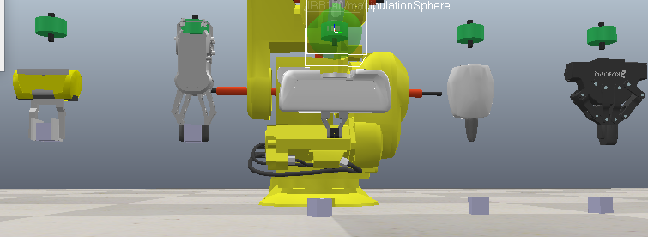
рисунок 3. Результат проверки захватов на удержание груза

Часть 1.4. Индивидуальные задания с инструментами
Координаты манипулятора: (0, 0, +0.07709)
Название актуатора: BaxterGripperWhithGUI
Координаты актуатора относительно элемента ForceSensor: (0, 0, 0)
Координаты объекта: (+0.726, 0.000, +0.015)
Таблица 3.1 Перечень целевых и промежуточных точек при выполнении движения
№ | Положение целевой точки (x,y,z), м | Ориентация целевой точки (Alpha, Beta, Gamma),град. | Внешний вид манипулятора и объекта
 | (-0.88198, -0.62875, 0.000) | (0,0, -120.00) | 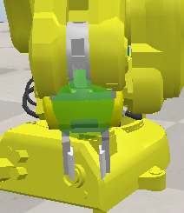
 | (-0.88198, -0.62875, -0.50661) | (0,0,-120.00) | 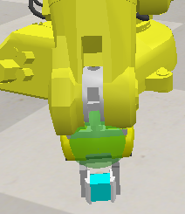
 | (-0.88198, -0.62875, -0.53661) | (0,0,-120.00) | 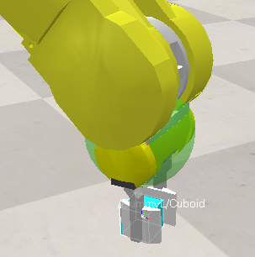
 | (-1.0287, -0.28291, -0.30161) | (0,0,-120.00) | 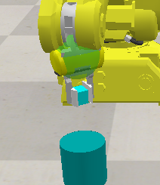
 | (-1.02132, -0.28347, -0.33661) | (0,0,-120.00) | 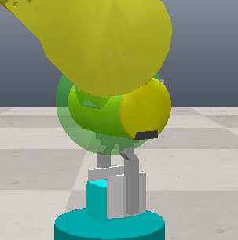
 | (-1.02132, -0.28347, 0.5) | (0,0,-120.00) | 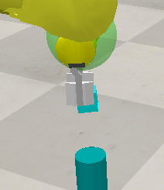
 | (+0.05865, -0.09567, -0.10161) | (0,0,-120.00) | 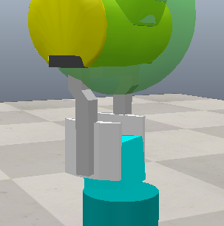

Координаты манипулятора: (0, 0, +0.07709)
Название актуатора: BaxterVacuumCupWhithGUI
Координаты актуатора относительно элемента ForceSensor: (0, 0, 0.06)
Координаты объекта: (+0.800, 0.000, +0.5)
Таблица 3.1 Перечень целевых и промежуточных точек при выполнении движения
№ | Положение целевой точки (x,y,z), м | Ориентация целевой точки (Alpha, Beta, Gamma),град. | Внешний вид манипулятора и объекта
 | (0.42898, 0.24501, 0.65161) | (-40,50,40) | 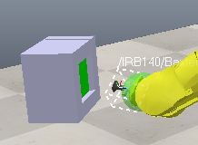
 | (0.54484, 0.44623, 0.505) | (-40,50,40) | 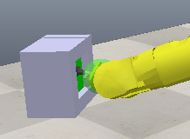
 | (0.42898, 0.24501, 0.65161) | (-40,50,40) | 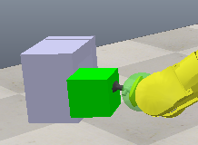
 | (0.42898, 0.24501, 0.65161) | (90, 50, 0) | 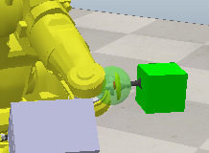
 | (-0.27293, -0.24282, 0.753) | (90, 50, 0) | 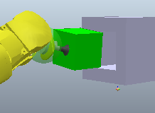
 | (-0.40293, -0.32782, 0.753) | (90, 50, 0) | 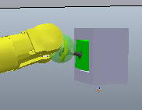

Координаты манипулятора: (0, 0, +0.4)
Название актуатора: Paint Gun
Координаты актуатора относительно элемента ForceSensor: (0, 0, 0.15)
Координаты объекта: (0.5, -0.500, 0)
Таблица 3.1 Перечень целевых и промежуточных точек при выполнении движения
№ | Положение целевой точки (x,y,z), м | Ориентация целевой точки (Alpha, Beta, Gamma),град. | Внешний вид манипулятора и объекта
 | (-0.33417, -0.730, -0.080) | (0, 0, 0) | 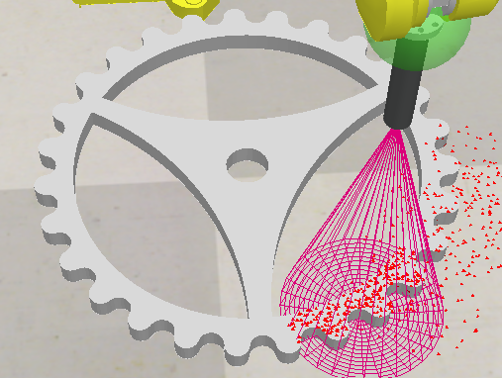
 | (-0.705, -0.730, -0.080) | (0, 0, 0) | 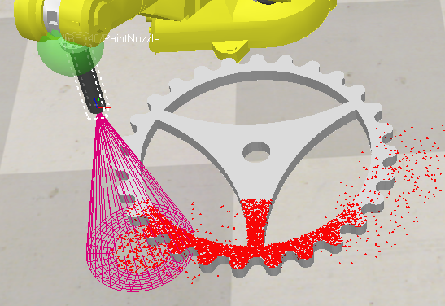
 | (-0.260, -0.45333, -0.080) | (0, 0, 0) | 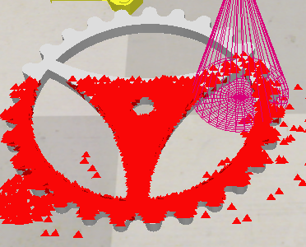
 | (-0.705, -0.38417, -0.080) | (49, 0, 0) | 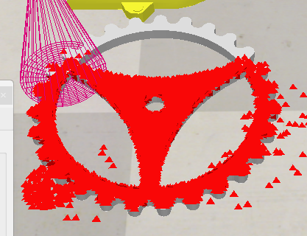
 | (-0.705, -0.315, 0.080) | (49, 0, 0) | 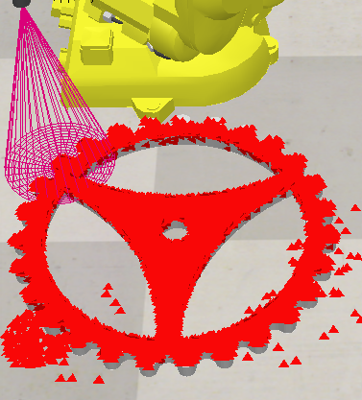

Приложение 1
#python
def sysCall_init():
sim = require('sim')
self.manipulatorID=sim.getObject("./../..")
self.targetSphereID=sim.getObject("/IRB140/link1_visible/manipulationSphereBase/manipulationSphere")
self.cubeID=sim.getObject("/DummyH/Cuboid")
self.firstColumn=sim.getObject("/DummyH/Cylinder[0]")
self.secondColumn=sim.getObject("/DummyH/Cylinder[1]")
self.pauseValue = 2

def moveOrientation(manipulatorID, targetID):
orientation = sim.getObjectOrientation(targetID)
sim.setObjectOrientation(manipulatorID, -1, orientation)
sim.wait(self.pauseValue)

def movePosition(manipulatorID, targetID):
def inner(coord, offset=0, multiply=1):
target_pos = sim.getObjectPosition(targetID)
manipulator_pos = sim.getObjectPosition(manipulatorID)
if coord == 'X':
new_position = [target_pos[0] + offset, manipulator_pos[1], manipulator_pos[2]]
elif coord == 'Y':
new_position = [manipulator_pos[0], target_pos[1] + offset, manipulator_pos[2]]
elif coord == 'Z':
new_position = [manipulator_pos[0], manipulator_pos[1], target_pos[2]*multiply + offset]
elif coord == 'XY':
new_position = [target_pos[0] + offset, target_pos[1] + offset, manipulator_pos[2]]
else:
print(f"Warning: Invalid coordinate '{coord}'. No movement performed.")
return

sim.setObjectPosition(manipulatorID, -1, new_position)
sim.wait(self.pauseValue)

return inner

def activateManipulator(isOpen):
sim.setInt32Signal (f"BaxterGripperWithGUI__{self.manipulatorID}___close", int(isOpen))
sim.wait(self.pauseValue)

def takeCube(manipulatorID, targetID):
moveOrientation(manipulatorID, targetID)
moveTarget = movePosition(manipulatorID, targetID)
moveTarget('XY')
moveTarget('Z', 0.13)
moveTarget('Z', 0.1)
activateManipulator(True)

def putOnColumn(manipulatorID, targetID):
moveTarget = movePosition(manipulatorID, targetID)
moveTarget('Z', 0.15, 2)
moveTarget('XY')
activateManipulator(False)

def sysCall_thread():
print(f"BaxterGripperWithGUI__{self.manipulatorID}___close")
takeCube(self.targetSphereID, self.cubeID)
putOnColumn(self.targetSphereID, self.firstColumn)
takeCube(self.targetSphereID, self.cubeID)
putOnColumn(self.targetSphereID, self.secondColumn)

Приложение 2
#python
def sysCall_init():
sim = require('sim')
self.manipulatorID=sim.getObject("./../..") self.targetSphereID=sim.getObject("/IRB140/link1_visible/manipulationSphereBase/manipulationSphere")
self.cubeID=sim.getObject("/Dummy/Cuboid")
self.firstColumn=sim.getObject("/Dummy/BoxDst[0]")
self.secondColumn=sim.getObject("/Dummy/BoxDst[1]")
self.pauseValue = 2

def moveOrientation(manipulatorID, targetID):
orientation = sim.getObjectOrientation(targetID)
sim.setObjectOrientation(manipulatorID, -1, orientation)
sim.wait(self.pauseValue)

def activateManipulator(isOpen):
sim.setInt32Signal (f"BaxterVacuumCupWhithGUI__{self.manipulatorID}___active", int(isOpen))
sim.wait(self.pauseValue)

def moveToPos(position):
sim.setObjectPosition(self.targetSphereID, -1, position)
sim.wait(self.pauseValue)

def orientToPos(orientation):
sim.setObjectOrientation(self.targetSphereID, -1, orientation)
sim.wait(self.pauseValue)

def takeCubeFirst():
moveToPos([0.42898, 0.24501, 0.65161])
moveOrientation(self.targetSphereID, self.cubeID)
moveToPos([0.54484, 0.44623, 0.505])
activateManipulator(True)

def putCubeFirst():
moveToPos([0.42898, 0.24501, 0.65161])
moveToPos([-0.37602, 0.45001, 0.65161])
orientToPos([-1.57, 0.872665, 0])
moveToPos([-0.27293, -0.24282, 0.753])
moveToPos([-0.40293, -0.32782, 0.753])

def putCubeSecond():
moveToPos([-0.27293, -0.24282, 0.753])
moveToPos([0.09856, -0.46149, +0.62339])
orientToPos([3.14*(-40)/180, 3.14*(-30)/180, 3.14*(30)/180])
moveToPos([+0.34356, -0.40149, +0.61339])
moveToPos([0.39856, -0.48149, 0.49839])

def sysCall_thread():
takeCubeFirst()
putCubeFirst()
putCubeSecond()

Приложение 3
#python
def sysCall_init():
sim = require('sim')
self.obj = sim.getObject("/IRB140/link1_visible/manipulationSphereBase/manipulationSphere")

def sysCall_thread():
startPointPos = [+0.25898, -0.72999, +0.57161]
finishPointPos = [-0.18602, -0.31499, +0.57161]
sim.setObjectPosition(self.obj, -1, startPointPos)
dX = finishPointPos[0] - startPointPos[0]
dY = finishPointPos[1] - startPointPos[1]
N = 6
stepX = dX/N
stepY = dY/N

for stepRow in range (0, N+1):
if (stepRow>0):
currPos = sim.getObjectPosition(self.obj, -1)
currPos[1] += stepY
sim.setObjectPosition(self.obj, -1, currPos)
sim.wait(2)

for stepCol in range (0, N):
currPos = sim.getObjectPosition(self.obj, -1)
if stepRow%2 == 0:
currPos[0] += stepX
else:
currPos[0] -= stepX
sim.setObjectPosition(self.obj, -1, currPos)
sim.wait(2)

